SISTEM MONITORING PRAKTEK KERJA LAPANGAN BERBASIS WEB DI SMK SRITANJUNG BANYUWANGI

PROPOSAL PROYEK AKHIR



Oleh:
ALDIO KRESNA BAHARI
NIM. 361655401146

PROGRAM STUDI DIPLOMA III
TEKNIK INFORMATIKA
POLITEKNIK NEGERI BANYUWANGI
2019

HALAMAN SAMPUL DALAM
SISTEM MONITORING PRAKTEK KERJA LAPANGAN BERBASIS WEB DI SMK SRITANJUNG BANYUWANGI

PROPOSAL PROYEK AKHIR

Proyek Akhir Ini Dibuat dan Diajukan untuk Memenuhi Salah Satu Syarat Kelulusan Program Studi Diploma III Teknik Informatika dan Mencapai Gelar Ahli Madya (A.Md)

Oleh:
ALDIO KRESNA BAHARI
NIM. 361655401146

PROGRAM STUDI DIPLOMA III
TEKNIK INFORMATIKA
POLITEKNIK NEGERI BANYUWANGI
2019

…Halaman Ini Sengaja Dikosongkan…

LEMBAR PENGESAHAN
PROPOSAL TUGAS AKHIR

Judul : SISTEM MONITORING PRAKTEK KERJA LAPANGAN BERBASIS WEB DI SMK SRITANJUNG BANYUWANGI
Oleh : Aldio Kresna Bahari
NIM :361655401146

Telah diseminarkan pada :
Hari :Kamis
Tanggal :31-10-2019
Tempat :Ruang Rapat

Mengetahui / Menyetujui

Dosen Penguji : Dosen Pembimbing :

1.Galih Hendra Wibowo,S.Tr.Kom.,M.T 1.Devit Suwardiyanto,S.Si.,M.T NIK. 2018.36.214 NIP. 198311052015041001

2.Herman Yuliandoko,S.T.,M.T 2.Muh. Fuad Al Haris,S.T.,M.T
NIK. 2011.36.073 NIP. 197806132014041001

…Halaman Ini Sengaja Dikosongkan…

DAFTAR ISI

HALAMAN SAMPUL DALAM i
LEMBAR PENGESAHAN iii
DAFTAR ISI v
DAFTAR GAMBAR viii
DAFTAR TABLE x
BAB 1 PENDAHULUAN 1
1.1 Latar Belakang 1
1.2 Perumusan Masalah 2
1.3 Tujuan 2
1.4 Manfaat 3
1.5 Batasan Masalah 3
BAB 2 TINJAUAN PUSTAKA 5
2.1 Dasar Teori Pendukung 5
2.1.1 Monitoring 5
2.1.2 Website 5
2.1.3 CodeIgniter Framework (CI) 6
2.1.4 Hypertext Preprocessor (PHP) 7
2.1.5 Basis Data 7
2.1.6 HyperText Mark Up Language (HTML) 7
2.1.7 Entithy Relationship Diagram (ERD) 8
2.1.8 Use Case 9
2.1.9 Activity Diagram 10
2.2 Penelitian Terkait 11
BAB 3 METODOLOGI 13
3.1 Waktu dan Tempat Penelitian 13
3.2 Jadwal Kegiatan 13
3.3 Metode Penelitian 13
3.4 Teknik Pengumpulan Data 15
3.5 Gambaran Umum Sistem 15
3.5.1 Gambaran Umum Sistem yang Berjalan 16
3.5.2 Gambaran Umum Sistem yang Diusulkan 17
3.6 Desain Sistem 18
3.6.1 Use Case Diagram 18
3.6.2 Struktu Menu 25
3.6.3 Activity Diagram 28
3.7 Perancangan Basis Data 31
3.8 Pembuatan Desain Tampilan 34
DAFTAR PUSTAKA 45

…Halaman Ini Sengaja Dikosongkan…

DAFTAR GAMBAR

Gambar 3.1 Metode Waterfall 14
Gambar 3.2 Gambaran sistem yang sedang berjalan 16
Gambar 3.3 Gambaran sistem yang diusulkan 17
Gambar 3.4 Use Case Diagram 18
Gambar 3.5 Struktur Menu Pengurus KP 25
Gambar 3.6 Struktur Menu Siswa 26
Gambar 3.7 Struktur Menu Guru Pembimbing 27
Gambar 3.8 Struktur Menu Perusahaan 28
Gambar 3.9 Activity Diangram Login 29
Gambar 3.10 Activity Diangram Input Kegiatan Harian 29
Gambar 3.11 Activity Diagram Bimbingan 30
Gambar 3.12 Perancangan Basis Data 31
Gambar 3.13 Halaman Login 34
Gambar 3.14 Halaman Data Guru 35
Gambar 3.15 Halaman Data Perusahaan 35
Gambar 3.16 Halaman Data Siswa 36
Gambar 3.17 Halaman Data Jurusan 36
Gambar 3.18 Halaman Data Kelompok Prakerin 37
Gambar 3.19 Halaman Data Alokasi Siswa 37
Gambar 3.20 Halaman Data Waktu Pelaksanaan 38
Gambar 3.21 Halaman Data Bimbingan 38
Gambar 3.22 Halaman Laporan Harian Siswa 39
Gambar 3.23 Halaman Bimbingan Siswa 39
Gambar 3.24 Halaman Laporan Perusahaan 40
Gambar 3.25 Halaman Absensi Siswa 40
Gambar 3.26 Halaman Data Prakerin 41
Gambar 3.27 Halaman Input Kegiatan Harian 41
Gambar 3.28 Halaman Bimbingan Guru Pembimbing 42
Gambar 3.29 Halaman Data Siswa Prakerin 42
Gambar 3.30 Halaman Laporan Guru Pembimbing 43
Gambar 3.31 Halaman Absensi Siswa 43

…Halaman Ini Sengaja Dikosongkan…

DAFTAR TABLE

Table 2.1 Simbol-Simbol ERD 8
Table 2.2 Simbol-Simbol Use Case 9
Table 2.3 Simbol-Simbol Activity Diagram 10
Table 2.4 Penelitian Terkait 11

Table 3.1 Jadwal Kegiatan 13
Table 3.2 Definisi Aktor 18
Table 3.3 Keterangan Menginputkan data guru pembimbing 19
Table 3.4 Keterangan Menginputkan data perusahaan 19
Table 3.5 Keterangan Menginputkan data siswa 19
Table 3.6 Keterangan Menginputkan data jurusan 20
Table 3.7 Keterangan Menginputkan data kelompok siswa 20
Table 3.8 Keterangan Menginputkan data waktu pelaksanaan 20
Table 3.9 Keterangan Menginputkan data kelompok praktek kerja 21
Table 3.10 Keterangan Melihat data kelompok bimbingan 21
Table 3.11 Keterangan Melihat data laporan harian siswa 21
Table 3.12 Keterangan Laporan perusahaan 21
Table 3.13 Keterangan Melakukan bimbingan 22
Table 3.14 Keterangan Cek Kehadiran Siswa 22
Table 3.15 Keterangan Melihat penempatan magang 22
Table 3.16 Keterangan Menginput kegiatan harian 23
Table 3.17 Keterangan Mencetak kegiatan harian 23
Table 3.18 Keterangan Melakukan bimbingan 23
Table 3.19 Keterangan Melihat data siswa 23
Table 3.20 Keterangan Laporan guru pembimbing 24
Table 3.21 Keterangan Melakukan Absen 24
Table 3.22 Keterangan Menginputkan laporan 24
Table 3.23 Tabel tb_pengurus 32
Table 3.24 Tabel tb_guru_pembimbing 32
Table 3.25 Tabel tb_jurusan 32
Table 3.26 Tabel tb_siswa 32
Table 3.27 Tabel tb_perusahaan 32
Table 3.28 Tabel tb_kelompok 33
Table 3.29 Tabel tb_role 33
Table 3.30 Tabel tb_waktu_pelaksanaan 33
Table 3.31 Tabel tb_kegiatan 33
Table 3.32 Tabel tb_bimbingan 33
Table 3.33 Tabel tb_Laporan 34
Table 3. 34 Tabel tb_kelompok_siswa 34

…Halaman Ini Sengaja Dikosongkan…

BAB 1
PENDAHULUAN

- Latar Belakang
Pada saat ini perkembangan teknologi informasi begitu cepat. Seiring semakin pesatnya perkembangan teknologi informasi saat ini memberikan dampak positif di berbagai bidang termasuk di dalam bidang pendidkan. Perkembangan teknologi ini dapat mendukung proses belajar mengajar sehingga menjadi semakin mudah serta menghemat waktu dan tempat. Pendidik dan peserta didik dalam hal ini tak harus selalu bertatap muka. Dengan kemudahan pada penggunanya, teknologi informasi berbasis web menjadi salah satu alternatif pilihan untuk berkomunikasi.
Praktik Kerja Lapangan (PKL) adalah salah satu kurikulum SMK dalam melaksanakan pembelajaran untuk memberikan pengalaman kepada siswa kelas 11 di semester genap. Plekasanaan PKL minimal dilaksanakan selama 1 bulan dan maksimal 3 bulan. Setiap siswa yang akan melaksanakan praktek kerja lapangan akan memilih kelompok dan mendaftarkan praktek kerja lapangan secara berkelompok sesuai waktu yang telah diberikan dari sekolah. Setiap kelompok yang sedang melaksanakan praktik kerja lapangan akan diberikan arahan setiap minggu oleh guru pembimbing dan diminta untuk membuat laporan harian setiap harinya.
SMK Sritanjung Banyuwangi merupakan salah satu sekolah yang telah menerapkan teknologi komputer di berbagai aktivitas akademik, namun belum memiliki media yang dapat digunakan oleh siswa dan guru pembimbing untuk melakukan komunikasi ketika sedang menjalankan praktek kerja lapangan. Oleh sebab itu, dalam melakukan laporan kegiatan, siswa masih menulis di satu buku harian dan dikumpulkan setelah praktek kerja lapangan berakhir. Dengan pengumpulan laporan yang dilakukan di akhir praktek kerja lapangan, menyebabkan siswa malas menulis laporan setiap hari. Sehingga banyak siswa yang menulis laporan ketika laporan akan dikumpulkan.
Hal tersebut dinilai kurang efektif karena memungkinkan ditulisnya laporan yang tidak lengkap, akurat dan rapi. Dan dalam proses praktek kerja lapangan masih belum adanya media komunikasi yang dapat digunakan oleh guru pembimbing disekolah dengan pembimbing lapangan kerja untuk melaporkan sesuatu tentang keselamatan dan kenyamanan siswa selama melaksanakan praktik kerja lapangan.
Berdasarkan analisis tersebut, penulis mencoba untuk menerapkan “Sistem Monitoring Praktek Kerja Lapangan Berbasis Web Di SMK Sritanjug Banyuwangi” dengan harapan dapat memberikan informasi dan interaksi secara langsung melalui sistem ini, yang dapat diakses dengan efisien oleh seluruh pengguna yang berhubungan dengan proses praktek kerja lapangan.
- Perumusan Masalah
Berdasarkan uraian latar belakang diatas, maka dapat dirumuskan menjadi permasalahan dalam penyusunan tugas akhir ini yaitu :
- Bagaimana membuat suatu sistem dimana siswa dapat melaporkan setiap kegiatan praktek kerja lapangan setiap harinya?
- Bagaimana membuat suatu sistem dimana guru pembimbing dan pembimbing lapangan dapat berkomunikasi dan melaporkan kondisi siswa selama kegiatan praktek kerja lapangan?
- Bagaimana membuat sistem dimana siswa dapat melakukan bimbingan dengan guru pembimbing selama masa pelaksanaan kerja praktek?
- Tujuan
Tujuan dari pembuatan website Sistem Monitoring Praktek Kerja Lapangan Berbasis Web Di SMK Sritanjung Banyuwangi sebagai berikut :
- Membangun sebuah Sistem Monitoring Praktek Kerja Lapangan Berbasis Web Di SMK Sritanjung Banyuwangi.
- Menghasilkan aplikasi yang digunakan guru dan siswa berkomunikasi untuk melakukan bimbingan selama kegiatan praktek kerja lapangan.
- Membuat sistem dimana siswa dapat melaporkan setiap kegiatan praktek kerja lapangan setiap harinya beserta foto dokumentasi siswa selama melaksanakan kerja praktek.
- Menghasilkan aplikasi yang digunakan guru pembimbing dan pembimbing lapangan dapat berkomunikasi dan melaporkan kondisi siswa selama kegiatan praktek kerja lapangan.
- Manfaat
Adapun manfaat dari Proyek Akhir Sistem Monitoring Praktek Kerja Lapangan Berbasis Web Di SMK Sritanjung Banyuwangi sebagai berikut :
- Sebagai salah satu sarana atau fasilitas yang mendukung proses praktek kerja lapangan.
- Memudahkan dalam melakukan pelaporan kerja harian individu.
- Memudahkan siswa melakukan bimbingan dengan guru pembimbing.
- Memudahkan pembimbing lapangan memberi laporan pada guru pembimbing .
- Membantu guru untuk mengawasi siswa bimbingannya dengan mudah.
- Batasan Masalah
Untuk membatasi ruang lingkup penelitian, penulis membuat batasan
masalah di dalam penelitian yang dilakukan. Batasan masalah pada Proyek Akhir
ini adalah :
- Data monitoring yang ditampilkan dalam sistem ini meliputi data siswa-siswi yang mendaftar praktek kerja lapangan, data guru pembimbing, data perusahaan, dan data laporan harian individu.
- Bahasa pemrograman yang digunakan PHP, MySQL dan Codelgniter Framework.

…Halaman Ini Sengaja Dikosongkan…

BAB 2
TINJAUAN PUSTAKA

- Dasar Teori Pendukung
- Monitoring
Monitoring merupakan aktivitas yang dilakukan pimpinan untuk melihat, memonitor jalannya organisasi selama kegiatan berlangsung, dan menilai ketercapaian tujuan, melihat faktor pendukung dan penghambat pelaksanaan program. Dalam monitoring dikumpulkan data dan dianalisis, hasil analisis diinterpretasikan dan dimaknakan sebagai masukan bagi pimpinan untuk mengadakan perbaikan (Moerdiyanto, 2009).
Monitoring merupakan memberikan informasi keberlangsungan proses untuk menetapkan langkah menuju kearah perbaikan yang berkesinambungan. Pada pelaksanaanya, monitoring dilakukan ketika suatu proses sedang berlangsung. Level kajian sistem monitoring mengacu pada kegiatan dalam suatu bagian proses transaksi maupun kegiatan struktural (Wrihatnolo, 2008).
- Website
Website merupakan komponen atau kumpulan komponen yang terdiri dari
teks, gambar, suara animasi sehingga lebih merupakan media informasi yang
menarik untuk dikunjungi. Website adalah halaman informasi yang disediakan
melalui jalur internet sehingga bisa diakses di seluruh dunia selama terkoneksi
dengan jaringan internet. Secara garis besar, website bisa digolongkan menjadi 2
bagian yaitu website statis dan website dinamis (Adelheid, 2015).
Aplikasi web bisa menjadi pilihan yang terbaik untuk membangun produk
yang diinginkan. Minimnya persyaratan dengan kata lain akses ke fitur dari
perangkat mobile seperti Push Notification tidak diperlukan. Sayangnya meskipun
menjadi pilihan murah dari sisi budget, aplikasi web tidak bisa didistribusikan
melalui toko aplikasi native seperti App Store atau Google Play. Kelebihan dan
kekurangan Aplikasi Web adalah sebagai berikut:
Adapun kelebihan Aplikasi Website dalam penggunaanya dalam database
adalah:
            - Tidak perlu memperlajari bahasa baru karena menggunakan bahasa yang sudah familiar yaitu HTML5, CSS3, dan JavaScript.
            - Tahap pengembangannya sangat mudah karena menggunakan teknologiteknologi web yang sudah ada
            - Dapat berjalan baik di semua browser modern pada platform mobile
12
Selain kelebihan, ada beberapa kekurangan yang dimiliki oleh Aplikasi Website, diantaranya:
- Sesuai karakteristiknya, aplikasi web mobile hanya tersedia secara online.
- Performanya kurang stabil dan bergantung pada koneksi yang ada.

- CodeIgniter Framework (CI)
Merupakan Framework PHP yang bersifat Open Source dan menggunakan model basis MVC (Model View Controller) yang merupakan konsep modern framework yang digunakan saat ini. CodeIgniter menawarkan banyak library yang dapat digunakan, macam-macam library dapat digunaan hanya dengan memanggil class library yang telah disediakan. Berikut kelebihan Codeigniter menurut situs resmi CodeIgniter, antara lain:
- Kerangka dengan small footprint
Memiliki ukuran File Download 2 MB, termasuk dengan panduan pengguna.
- Solusi sederhana tapi lebih kompleks
Codeigniter menggunakan MVC, tapi tidak memaksa.
- Dokumentasi yang bersih
Panduan pengguna CodeIgniter dilengkapi dengan unduhan. Ini berisi pengantar, tutorial, sejumlah panduan, dan kemudian mendokumentasikan dokumentasi untuk komponen yang membentuk kerangka kerja.
- Performa luar biasa
CodeIgniter secara konsisten mengungguli sebagian besar pesaingnya.
- Keamanan yang kuat
CodeIgniter menangani keamanan secara serius, dengan perlindungan internal terhadap serangan CSRF dan XSS.
- Hampir tidak ada konfigurasi
Sebagian besar konfigurasi CodeIgniter dilakukan dengan konvensional, misalnya memasang model di folder "model". Masih ada sejumlah pilihan konfigurasi yang tersedia, melalui baris kode di folder "config" (EllisLab, 2018).

- Hypertext Preprocessor (PHP)
Hypertext Preprocessor (PHP) merupakan suatu bahasa pemrograman yang difungsikan untuk membangun suatu website dinamis. PHP menyatu dengan kode HTML. HTML digunakan sebagai pembangun atau pondasi dari kerangka layout web, sedangkan PHP difungsikan sebagai prosesnya sehingga dengan adanya PHP tersebut, web akan sangat mudah di-maintenance (Saputra, A.2012).
PHP berjalan pada sisi server sehingga PHP disebut sebagai bahasa Server Slide Scripting yang berarti dalam setiap menjalankan PHP wajib adanya web server. PHP bersifat open source sehingga dapat dipakai secara umum dan lintas platform, yaitu dapat berjalan pada sistem operasi Windows maupun Linux.
- Basis Data
Basis data terdiri dari dua kata yaitu basis dan data. Basis dapat diartikan sebagai markas atau gudang, tempat bersarang/berkumpul. Sedangkan data adalah representasi fakta dunia nyata mewakili suatu objek seperti manusia (pegawai, siswa, pembelian pelanggan), barang hewan, peristiwa, konsep, keadaan, dan sebagian yang berwujudkan dalam angka, huruf, simbol, teks, gambar, bunyi, atau kombinasinya (Fathansyah. 2012).
Basis data merupakan salah satu bagian dalam rekayasa perangkat lunak yang terkomputerisasi dan bertujuan utama memelihara data yang sudah diolah atau media penyimpanan informasi agar dapat diakses dengan mudah dan cepat (A.S Rosa, Salahuddin M.2014).
- HyperText Mark Up Language (HTML)
HTML merupakan sebuah bahasa untuk menampilkan konten di web. HTML merupakan bahasa pemrograman yang bebas, artinya tidak dimiliki oleh siapapun, pengembangannya dilakukan oleh banyak orang di banyak negara dan bisa dikatakan sebagai sebuah bahasa yang dikembangkan bersama-sama secara global (Winarno, E., Zaki, A., & SmithDev. 2014).
HTML adalah Bahasa yang digunakan untuk menjelaskan bagaimana teks, grafik, dan data-data yang mengandung informasi lain dapat diorganisir dan dihubungkan satu dengan yang lain. Hyper Text Markup Language (HTML) merupakan Bahasa pemrograman website yang memiliki sintak atau aturan tertentu dalam menuliskan script atau kode-kode, sehingga peramban dapat menampilkan informasi dengan membaca kode-kode HTML.
- Entithy Relationship Diagram (ERD)
ERD adalah suatu model jaringan yang menggunakan susunan data yang disimpan dalam sistem secara abstrak. Notasi-notasi simbolik di dalam ERD yang dapat kita gunakan adalah sebagai berikut: (Ladjamudin Al-Bahra Bin.2013)
Table 2.1 Simbol-Simbol ERD
No. | Simbol |  | Keterangan
1. | E | Himpunan Entitas / Entity | Entitas merupakan suatu objek yang dapat dibedakan dengan objek lainnya. Entitas berfungsi untuk memberikan identitas pada entitas yang memiliki label dan nama. Entitas memiliki bentuk persegi panjang.
2. | Atribut  a |  | Atribut merupakan karakteristik dari entitas atau relasi yang menyediakan penjelasan detil tentang entitas atau relasi tersebut. Dan berfungsi untuk memperjelas atribut yang dimiliki oleh sebuah entitas. Atribut memiliki bentuk lingkaran lebih tepatnya elips.
3. | Himpunan Relasi  R |  | Relasi merupakan hubungan yang terjadi antara 1 entitas atau lebih yang tidak mempunyai fisik tetapi hanya sebagai konseptual. Dan berfungsi untuk mengetahui jenis hubungan yang ada antara 2 file. Relasi memiliki bentuk belah ketupat.
4. | Alur |  | Alur memiliki fungsi untuk menghubungkan atribut dengan entitas dan entitas dengan relasi. Dan berbentuk garis.

- Use Case
Use case diagram merupakan pemodelan untuk kelakuan sistem informasi yang akan dibuat. Use case mendeskripsikan sebuah interaksi antara satu atau lebih aktor dengan sistem informasi yang akan dibuat. Secara kasar, use case digunakan untuk mengetahui fungsi apa saja yang ada di dalam sebuah sistem informasi dan siapa saja yang berhak menggunakan fungsi-fungsi itu (A.S Rosa, Salahuddin M.2014).
Simbol – simbol yang digunakan pada use case diagram yang dijelaskan Pada Tabel 2.2.
Table 2.2 Simbol-Simbol Use Case
No. | Gambar | Nama | Keterangan
 |  | Aktor | Orang, proses, atau sistem lain yang berinterkasi dengan sistem informasi yang akan dibuat di luar sistem informasi yang akan dibuat itu sendiri, jadi walaupun simbol dari actor adalah gambar orang, tapi actor belum tentu orang, biasanya dinyatakan menggunakan kata benda di awal frase nama actor.
 |  | Use Case | Fungsionalitas yang disediakan sistem sebagai unit-unit yang saling bertukar pesan antar unit atau aktor, biasanya dinyatakan dengan menggunakan kata kerja diawal frase nama use case
 | 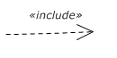 | Include | Menunujukkan bahwa suatu use case seluruhnya merupakan fungsionalitas dari use case lainnya
 | 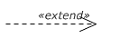 | Extend | Menunjukkan bahwa suatu use case merupakan tambahan fungsional dari use case lainnya jika suatu kondisi terpenuhi
 |  | Association | Komunikasi antara aktor dan use case yang berpartisipasi pada use case
 | 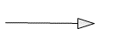 | Generalization | Menunjukkan spesialisasi aktor untuk dapat berpartisipasi dengan use case
 |  | System | Menspesifikasikan paket yang menampilkan sistem secara terbatas.

- Activity Diagram
Activity diagram menggambarkan aliran kerja atau aktivitas dari sebuah sistem atau menu yang ada pada perangkat lunak (A.S Rosa, Salahuddin M.2014).
Simbol – simbol yang digunakan pada activity diagram yang dijelaskan pada Tabel 2.3.
Table 2.3 Simbol-Simbol Activity Diagram
No. | Gambar | Nama | Keterangan
1. |  | Status Awal | Status awal aktivitas sistem, sebuah diagram aktivitas memiliki sebuah status awal.
2. | Aktivitas | Aktivitas | Aktivitas yang dilakukan sistem, yang diawali dengan kata kerja.
3. |  | Percabangan / decision | Asosiasi percabangan dimana jika ada pilihan aktivitas lebih dari satu.
4. |  | Penggabungan / join | Asosiasi penggabungan dimana lebih dari satu aktivitas digabungkan menjadi satu.
5. |  | Status Akhir | Status akhir yang dilakukan oleh sistem, sebuah diagram aktivitas memiliki sebuah status akhir.
6. |  | Swimlane | Memisahkan organisasi bisnis yang bertanggunga jawab terhadap aktivitas yang terjadi.

- Penelitian Terkait
Penelitian yang terkait dari pembuatan Proyek Akhir dijelaskan sesuai Tabel 2.4.
Table 2.4 Penelitian Terkait
No. | Peneliti | Teknologi | Judul | Fitur
1 | (Hananta Dwi Kurniawan, 2015) | Web | Analisis Dan Pengembangan Sistem Infomasi Praktik Kerja Industri Berbasis Website Di SMK Negeri 3 Kasihan Bantul | - Data siswa  - Data guru  - Data perusahan  - Pendaftara KP
2 | (Gito Aru Susanto, 2016) | Web | Sistem Monitoring Praktek Kerja Lapangan (PKL) Pada SMK ASSA’IDIYYAH | - Data siswa  - Data guru  - Input bimbingan
3 | (Audea Rahmei Verani Randa, 2017) | Web | Sistem Manajemen Dan Monitoring Kerja Praktek Program Studi D-III Berbasis Web Di Politeknik Negri Banyuwangi | - Pendaftaran KP  - Pengumuman informasi KP  - Penilaian KP
4 | (Teguh Andriyanto & Risky Aswi R, 2016) | Web | Rancang Bangun Sistem Informasi Praktek Kerja Lapangan Terintegrasi Menggunakan WebService | - Data siswa  - Data guru  - Data jurusan  - Data nilai

…Halaman Ini Sengaja Dikosongkan…

BAB 3
METODOLOGI

- Waktu dan Tempat Penelitian
Penelitian akan dilaksanakan kurang lebih selama 5 bulan, dimulai dari bulan September 2019 s/d februari 2020 yang mencakup tahapan proses pembuatan proposal tugas akhir dan tahap pengerjaan.
- Jadwal Kegiatan
Jadwal kegiatan dalam perancangan dan pembuatan Sistem Monitoring Praktek Kerja Lapangan Berbasis Web Di SMK Sritanjung Banyuwangi ditunjukan pada Tabel 3.1.
Table 3.1 Jadwal Kegiatan
No | Kegiatan | 2019-2020
No | Kegiatan | I |  |  |  | II |  |  |  | III |  |  |  | IV |  |  |  | V |  |  |  | VI
1 | Perancangan
2 | Analisa Kebutuhan
3 | Desain Sistem
4 | Implementasi Desain
5 | Pengujian Sistem
6 | Implementasi Sistem

- Metode Penelitian
Metode yang digunakan dalam Sistem Monitoring Praktek Kerja Lapangan Berbasis Web Di SMK Sritanjung Banyuwangi adalah metode waterfall. Metode waterfall merupakan metode yang sering digunakan oleh penganalisa sistem pada umumnya Inti dari metode waterfall adalah pengerjaan dari suatu sistem dilakukan secara berurutan atau secara linier. Jadi jika langkah ke-1 belum dikerjakan, maka langkah ke-2 tidak dapat dikerjakan. Jika langkah ke-3 akan bisa dilakukan jika langkah ke-1 dan ke-2 sudah dilakukan. Metode waterfall ditunjukkan pada Gambar 3.1
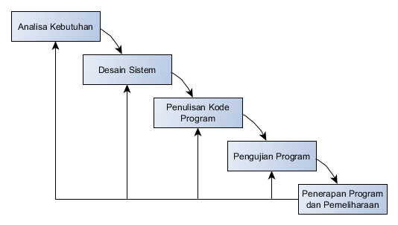
Gambar 3.1 Metode Waterfall
Ada 5 tahapan yang harus dilewati dalam pembuatan Sistem Monitoring Praktek Kerja Lapangan Berbasis Web Di SMK Sritanjung Banyuwangi, apabila menggunakan implementasi dari metode pengembangan waterfall. Berikut ini adalah kelima tahapan yang harus dilewati dalam metode waterfall:
- Analisa Kebutuhan
Tahap analisa kebutuhan merupakan analisa terhadap kebutuhan sistem, seperti data yang dipakai dalam sistem. Pengumpulan data dalam tahap ini penulis melakukan studi literatur dan wawancara langsung dengan pihak sekolah yang bersangkutan dan mendapatkan hasil yaitu guru pembimbing dapat mengetahui kegitan harian dari semua siswa bimbingannya, guru pembimbing dapat melakukan bimbingan dengan lebih efisien, guru pembimbing dapat langsung menerima nilai hasil penilaian pembimbing lapanagan, dan guru pembimbing dapat berkomunikasi dengan pembimbing lapangan atau.
- Desain Sistem
Tahap Desain sistem merupakan perancangan sistem yang meliputi perancangan, Use case, Activity Diagram, perancangan database, ERD, perancangan antar muka (interface) sistem sehingga akan lebih memudahkan dalam pembuatan sistem. Tidak hanya perancangan interface namun juga dikembangkan desain dari alur sistem tersebut, hingga bagaimana satu sistem tersebut bisa bekerja, mulai dari tampilan awal, fungsi-fungsi tombol, hingga output yang akan dihasilkan nantinya. Database yang nantinya akan di pakai adalah MySQL.
- Penulisan Kode Program
Tahap implementasi hasil dari desain Aplikasi Penerima Beras Raskin akan dibuat menggunakan bahasa pemrograman PHP, Framework Codeigniter, dan web service Apache, karena sistem ini dibuat berbasis Website.
- Pengujian Program
Tahap pengujian dilakukan untuk mengetahui sistem yang telah dibuat telah berjalan dengan baik atau belum dengan desain yang telah direncanakan sebebelumnya, hal ini untuk mencapai kesesuaian dengan rencana awal sistem.
- Penerapan Program dan Pemeliharaan
Penerapan dan pemeliharan yang nantinya sistem akan difungsikan oleh pihak sekolah untuk melakukan monitoring praktek kerja lapangan siswa.
- Teknik Pengumpulan Data
Metode pengumpulan data yang digunakan untuk proses pengumpulan data dalam penelitian ini adalah:
- Studi Referensi
Studi pustaka berfungsi untuk mendukung penelitian yang akan dilaksanakan. Pengumpulan teori-teori yang mendukung dalam penelitian ini merupakan kegiatan dalam studi pustaka. Teori-teori bersumber dari buku, artikel dan penelitian yang terkait, Sistem Monitoring Praktek Kerja Lapangan Berbasis Web.
- Interview
Data yang didapat dengan melakukan tanya – jawab dengan guru-guru disekolah dan pengurus kerja praktek di SMK Sritanjung mengenai sistem yang berjalan tentang monitoring siswa-siswi di SMK Sritanjung selama melakukan kergiatan kerja praktek.
- Gambaran Umum Sistem
Gambaran umum system berguna untuk pembuatan dan pengembangan suatu system. Terdapat dua pokok bahasan yaitu gambaran umum system yang sedang berjalan dan gambaran umum system yang akan diusulkan. Tujuan dari adanya dua gambaran ini adalah untuk mengetahui pengembangan dari sistem yang telah berjalan sebelumnya.
- Gambaran Umum Sistem yang Berjalan
Gambaran umum sistem yang sedang berjalan merupakan urutan alur kinerja sistem yang dilakukan saat ini yang masih dilakukan secara konvensional. Gambaran umum sistem yang sedang berjalan ditunjukkan pada Gambar 3.2.
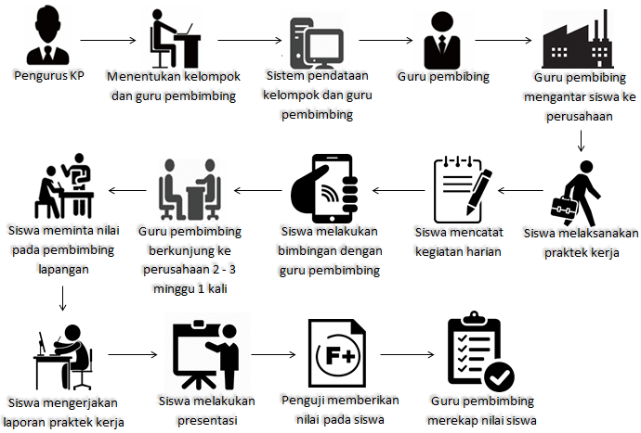
Gambar 3.2 Gambaran sistem yang sedang berjalan
Gambar 3.2 menunjukan sistem proses berjalannya proses kerja praktek di smk sritanjung banyuwangi dimana kelompok, guru pembimbing, dan perusahaan yang akan dijadikan tempat melaksanakan kerja praktek siswa sudah ditentukan oleh pihak sekolah, kemudian guru pembimbing akan mengantar siswa - siswi bimbingannya untuk diserahkan kepada perusahaan, selama proses kerja praktek siswa akan menulis laporan kegiatan setiap harinnya dan melakukan bimbingan dengan guru pembimbing melalui media sosial, dan selang waktu kegiatan kerja praktek guru pembimbing akan mengunjungi perusahaan tempat siswa-siswi bimbingannya melaksanakan kerja praktek dalam kurun waktu 2 -3 minggu 1 kali, setelah kegiatan kerja praktek selesai siswa – siswi akan meminta paraf dan nilai dari pembimbing lapangan, kemudian siswa – siswi akan membuat laporan kegiatan apa saja yang sudah dilakukan dan dipelajari selama melakaanakan kerja praktek, setelah itu siswa akan mempresentasiskan hasil kerja praktek yang sudah dilaksanakan, setelah itu penguji akan memberikan nilai kemudian guru pembimbing akan merekap nilai setiap siswa.
- Gambaran Umum Sistem yang Diusulkan
Gambaran umum sistem yang diusulkan merupakan urutan alur kerja sistem yang akan digunakan dan solusi dari permasalahan gambaran umum yang sekarang. Gambaran umum sistem yang diusulkan dapat diihat pada gambar 3.3.
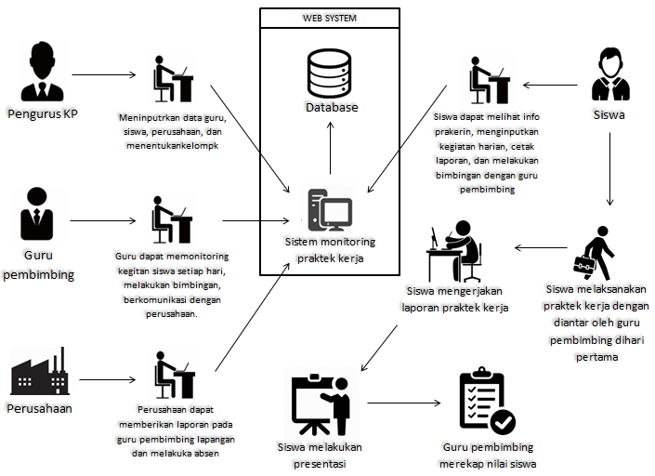
Gambar 3.3 Gambaran sistem yang diusulkan
Gambar 3.3 menunjukan sistem proses monitoring kerja praktek yang diusulkam dimana admin mengakses website dam menginputkan data guru, siswa, kelompok, dan perusahaan yang sudah ditentukan, kemudian guru pembimbing dapat langsung mengantar siswa – siswi bimbingannya untuk diserahkan ke perusahaan, kemudian siswa melaksanakan praktek kerja dan dapat mengakses website login untuk melakukan melakukan bimbingan dengan guru pembimbing dan menginputkan kegiatan harian dan sebaliknya guru pembimbing dapat mengakses website login dan melakukan bimbingan dengan siswa bimbingan dan berkomunikasi dengan perusahaan sebaliknya perusahaan juga dapat berkomunikasi dengan guru pembimbig dengan mengakses website login dan juga dapat mengiputkan nilai siswa – siswi bimbingan di perusahaan diakhir kegiatan praktek kerja, dan setelah itu siswa akan membuat laporan kegiatan apa saja yang sudah dilakukan dan dipelajari selama melakaanakan kerja praktek mempresentasikan dan memdapatkan nilai dari penguji sehingga guru dapat langsung merekap nilai siswa – siswi kerja praktek.
- Desain Sistem
- Use Case Diagram
Use Case Diagram merupakan gambaran funsionalitas pada Sistem Monitoring Kerja Praktek Berbasis Web Di SMK Sritanjung Banyuwangi dapat dilihat pada Gambar 3.4.
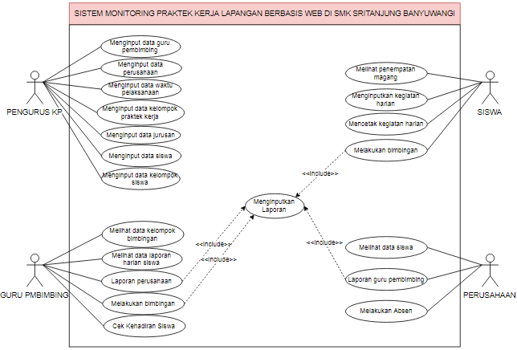
Gambar 3.4 Use Case Diagram
Table 3.2 Definisi Aktor
No. | Aktor | Deskripsi
1. | Pengurus KP | Pengurus KP bertugas dan memiliki hak akses untuk melakukan operasi menginputkan data guru pembimbing, menginputkan data perusahaan, menginputkan data siswa, menginputkan data jurusan, menginputkan data alokasi siwa, menginputkan data waktu pelaksanaan, menginputkan data kelompok praktek kerja.
2. | Guru Pembimbing | Guru pembimbing memiliki hak akses untuk memonitoring siswa – siswi bimbingannya melihat data kelompok bimbingan, melihat data lapoan harian siswa, komunikasi prerusahaan, melakukan bimbingan, menginputkan pesan.
3. | Siswa | Siswa memiliki hak akses untuk melihat data penempatan magang, menginputkan kegiatan harian, mencetak kegiatan harian, melakukan bimbingan, menginputkan pesan.
4. | Perusahaan | Perusahaan memiliki hak akses untuk melihat data siswa, komunikasi guru pembimbing, memberi nilai siswa menginputkan pesan.

Table 3.3 Keterangan Menginputkan data guru pembimbing
Nama Use Case | Menginputkan data guru pembimbing
Aktor | Pengurus KP
Deskripsi | Memasukkan, menambah, mengubah serta menghapus data guru
Normal Course | - Pengururs KP login dan memilih data guru pembimbing  - System menampilkan Form Data Guru  - Pengurus KP dapat mengelola data guru untuk insert, update dan delete data
Alternative Course | Data yang di input tidak tidak lengkap, tidak tersimpan pada database sehingga harus dilakukannya penginputan ulang kembali secara lengkap.
Pre-condition | - Mengakses website  - Melakukan login
Post-condition | - Masuk ke menu data guru  - Memasukkan data guru dan simpan

Table 3.4 Keterangan Menginputkan data perusahaan
Nama Use Case | Menginputkan data perusahaan
Aktor | Pengurus KP
Deskripsi | Memasukkan, menambah, mengubah serta menghapus data perusahaan
Normal Course | - Pengururs KP login dan memilih data perusahaan  - System menampilkan Form Data perusahaan  - Pengurus KP dapat mengelola data perusahaan untuk insert, update dan delete data
Alternative Course | Data yang di input tidak tidak lengkap, tidak tersimpan pada database sehingga harus dilakukannya penginputan ulang kembali secara lengkap.
Pre-condition | - Mengakses website  - Melakukan login
Post-condition | - Masuk ke menu data perusahaan  - Memasukkan data peruahaan dan simpan

Table 3.5 Keterangan Menginputkan data siswa
Nama Use Case | Menginputkan data siswa
Aktor | Pengurus KP
Deskripsi | Memasukkan, menambah, mengubah serta menghapus data siswa
Normal Course | - Pengururs KP login dan memilih data siswa  - System menampilkan Form Data siswa  - Pengurus KP dapat mengelola data siswa untuk insert, update dan delete data
Alternative Course | Data yang di input tidak tidak lengkap, tidak tersimpan pada database.
Pre-condition | - Mengakses website  - Melakukan login
Post-condition | - Masuk ke menu data siswa  - Memasukkan data siswa dan simpan

Table 3.6 Keterangan Menginputkan data jurusan
Nama Use Case | Menginputkan data jurusan
Aktor | Pengurus KP
Deskripsi | Memasukkan, menambah, mengubah serta menghapus data jurusan
Normal Course | - Pengururs KP login dan memilih data jurursan  - System menampilkan Form Data jurusan  - Pengurus KP dapat mengelola data jurusan untuk insert, update dan delete data
Alternative Course | Data yang di input tidak tidak lengkap, tidak tersimpan pada database sehingga harus dilakukannya penginputan ulang kembali secara lengkap.
Pre-condition | - Mengakses website  - Melakukan login
Post-condition | - Masuk ke menu data jurusan  - Memasukkan data jurusan dan simpan

Table 3.7 Keterangan Menginputkan data kelompok siswa
Nama Use Case | Menginputkan data alokasi siswa
Aktor | Pengurus KP
Deskripsi | Memasukkan, menambah, mengubah serta menghapus data kelompok siswa
Normal Course | - Pengururs KP login dan memilih data kelompok siswa  - System menampilkan Form Data kelompok siswa  - Pengurus KP dapat mengelola data kelompok siswa untuk insert, update dan delete data
Alternative Course | Data yang di input tidak tidak lengkap, tidak tersimpan pada database sehingga harus dilakukannya penginputan ulang kembali secara lengkap.
Pre-condition | - Mengakses website  - Melakukan login
Post-condition | - Masuk ke menu data kelompok siswa  - Memasukkan data kelompok siswa dan simpan

Table 3.8 Keterangan Menginputkan data waktu pelaksanaan
Nama Use Case | Menginputkan data waktu pelaksanaan
Aktor | Pengurus KP
Deskripsi | Memasukkan, menambah, mengubah serta menghapus data waktu pelaksanaan
Normal Course | - Pengururs KP login dan memilih data waktu peaksanaan  - System menampilkan Form Data waktu pelaksanaan  - Pengurus KP dapat mengelola data waktu pelaksanaan untuk insert, update dan delete data
Alternative Course | Data yang di input tidak tidak lengkap, tidak tersimpan pada database sehingga harus dilakukannya penginputan ulang kembali secara lengkap.
Pre-condition | - Mengakses website  - Melakukan login
Post-condition | - Masuk ke menu data waktu pelaksanaan  - Memasukkan data waktu pelaksanaan dan simpan

Table 3.9 Keterangan Menginputkan data kelompok praktek kerja
Nama Use Case | Menginputkan data kompok praktek kerja
Aktor | Pengurus KP
Deskripsi | Memasukkan, menambah, mengubah serta menghapus data kelompok prakatek kerja
Normal Course | - Pengururs KP login dan memilih data kelompok praktek kerja  - System menampilkan Form Data kelompok praktek kerja  - Pengurus KP dapat mengelola data kelompok praktek kerja untuk insert, update dan delete data
Alternative Course | Data yang di input tidak tidak lengkap, tidak tersimpan pada database sehingga harus dilakukannya penginputan ulang kembali secara lengkap.
Pre-condition | - Mengakses website  - Melakukan login
Post-condition | - Masuk ke menu data kelompok praktek kerja  - Memasukkan data kelompok praktek kerja dan simpan

Table 3.10 Keterangan Melihat data kelompok bimbingan
Nama Use Case | Melihat data kelompok bimbingan
Aktor | Guru pembimbing
Deskripsi | Meliahat data kelompok bimbingan, siswa, dan perusahaan.
Normal Course | - Guru pembimbing login dan memilih data kelompok bimbingan  - System menampilkan Form Data Kelompok bimbingan
Alternative Course | Jika Pengurus KP belum memasukkan data kelompok maka system tidak akan menampilkan data kelompok bimbingan
Pre-condition | - Mengakses website  - Melakukan login  - Pengurus KP sudah meninputkan data kelompok praktek kerja
Post-condition | - Masuk ke menu data kelompok bimbingan  - Tampil table data kelompok bimbingan

Table 3.11 Keterangan Melihat data laporan harian siswa
Nama Use Case | Melihat data laporan harian siswa
Aktor | Guru pembimbing
Deskripsi | Meliahat data laporan harian siswa
Normal Course | - Guru pembimbing login dan memilih data laporan harian siswa  - System menampilkan Form Data laporan harian siswa
Alternative Course | Jika siswa belum memasukkan data laporan harian siswa maka system tidak akan menampilkan data laporan harian siswa
Pre-condition | - Mengakses website  - Melakukan login  - Siswa sudah meninputkan laporan harian
Post-condition | - Masuk ke menu data laporan harian siswa  - Tampil table data laporan harian siswa

Table 3.12 Keterangan Laporan perusahaan
Nama Use Case | Laporan perusahaan
Aktor | Guru Pembimbing
Deskripsi | Melakukan pengiriman pesan dan menampilkan laporan dari perusahaan terkait pelangaran yang dilakukan siswa-siswi selama di melaksanaakan praktek kerja
Normal Course | - Guru pembimbing login dan memilih data laporan perusahaan  - System menampilkan Form komunikasi perusahaan  - Guru Pembimbing dapat menerima dan mengirim pesan dengan perusahaan
Alternative Course | Jika pesan kosong maka pesan tidak dapat dikirim
Pre-condition | - Mengakses website  - Melakukan login
Post-condition | - Masuk ke menu laporan perusahaan perusahaan  - Memasukkan pesan dan kirim

Table 3.13 Keterangan Melakukan bimbingan
Nama Use Case | Melakukan bimbingan
Aktor | Guru pembimbing
Deskripsi | Melakukan pengiriman pesan dan menampilkan pesan
Normal Course | - Guru pembimbing login dan memilih data bimbingan  - Menampilkan Form bimbingan  - Guru Pembimbing dapat melakukan bimbingan dengan siswa
Alternative Course | Jika pesan kosong maka pesan tidak dapat dikirim
Pre-condition | - Mengakses website  - Melakukan login
Post-condition | - Masuk ke menu bimbingan  - Memasukkan pesan dan kirim

Table 3.14 Keterangan Cek Kehadiran Siswa
Nama Use Case | Cek Kehadiran SIswa
Aktor | Guru pembimbing
Deskripsi | Melakukan pengecakan kehadiran siswa
Normal Course | - Guru pembimbing login dan memilih cek kehadiran  - Menampilkan Form kehadiran siswa
Alternative Course | Jika perusahaan belum menginputkan data absensi siswa maka gurupembimbing tidak dapat mengecek data kehadiran siswa
Pre-condition | - Mengakses website  - Melakukan login  - Perusahaan sudah menginputkan data absensi siswa
Post-condition | - Masuk ke menu cek kehadiran siswa  - Melakukan pengecekan kehadiran siswa

Table 3.15 Keterangan Melihat penempatan magang
Nama Use Case | Melihat penempatan magang
Aktor | Siswa
Deskripsi | Meliahat data penempatan magang
Normal Course | - Siswa login dan memilih data penempatan magang  - Menampilkan Form Data penempatan magang
Alternative Course | Jika Pengurus KP belum memasukkan data penempatan magang maka system tidak akan menampilkan data penempatan magang
Pre-condition | - Mengakses website  - Melakukan login  - Pengurus KP sudah meninputkan data kelompok praktek kerja
Post-condition | - Masuk ke menu data penempatan magang  - Tampil table data penempatan magang

Table 3.16 Keterangan Menginput kegiatan harian
Nama Use Case | Menginput kegiatan harian
Aktor | Siswa
Deskripsi | Menambahkan laporan kegiatan harian magang
Normal Course | - Siswa login dan memilih data input kegiatan harian  - Menampilkan Form kegiatan harian  - Siswa dapat menambahkan data laporan harian siswa
Alternative Course | Data yang di input tidak lengkap, tidak tersimpan pada database.
Pre-condition | - Mengakses website  - Melakukan login
Post-condition | - Masuk ke menu kegiatan harian  - Memasukkan data laporan kegiatan harian dan simpan

Table 3.17 Keterangan Mencetak kegiatan harian
Nama Use Case | Mencetak kegiatan harian
Aktor | Siswa
Deskripsi | Melihat laporan harian siswa dan mencetak laporan kegiatan harian
Normal Course | - Siswa login dan memilih data input kegiatan harian  - Menampilkan Form kegiatan harian  - Kemudian siswa dapat mencetak laporan
Alternative Course | Jika siswa belom menginputkan kegiatan harian maka siswa tidak dapat mencetak kegiatan harian
Pre-condition | - Mengakses website  - Melakukan login
Post-condition | - Masuk ke menu kegiatan harian  - Tampil table data laporan harian siswa dan cetak

Table 3.18 Keterangan Melakukan bimbingan
Nama Use Case | Melakukan bimbingan
Aktor | Siswa
Deskripsi | Melakukan pengiriman pesan dan menampilkan pesan
Normal Course | - Siswa login dan memilih data bimbingan  - Menampilkan Form bimbingan  - Siswa dapat menerima dan mengirim pesan dengan Guru pembimbing
Alternative Course | Jika pesan kosong maka pesan tidak dapat dikirim
Pre-condition | - Mengakses website  - Melakukan login
Post-condition | - Masuk ke menu bimbingan  - Memasukkan pesan dan kirim

Table 3.19 Keterangan Melihat data siswa
Nama Use Case | Melihat data siswa
Aktor | Perusahaan
Deskripsi | Meliahat data siswa magang
Normal Course | - Perusahaan login dan memilih data siswa  - Menampilkan Form Data siswa magang
Alternative Course | Jika Pengurus KP belum memasukkan data kelompok praktek kerja maka system tidak akan menampilkan data siswa magang
Pre-condition | - Mengakses website  - Melakukan login  - Pengurus KP sudah meninputkan data kelompok praktek
Post-condition | - Masuk ke menu data siswa magang  - Tampil table data siswa magang
Table 3.20 Keterangan Laporan guru pembimbing
Nama Use Case | Laporan guru pembimbing
Aktor | Perusahaan
Deskripsi | Perusahaan dapat melaporkan segala pelanggaran yang dilakukan siswa-siswi selama melaksanakan praktek kerja
Normal Course | - Perusahaan login dan memilih data laporan guru pembimbing  - Menampilkan Form laporan guru pembimbing  - Perusahaan mengisi laporan yang akan dikirim pada Guru pembimbing
Alternative Course | Jika pesan kosong maka pesan tidak dapat dikirim
Pre-condition | - Mengakses website  - Melakukan login
Post-condition | - Masuk ke menu laporan guru pembimbing  - Memasukkan pesan dan kirim

Table 3.21 Keterangan Melakukan Absen
Nama Use Case | Melakukan Absen
Aktor | Perusahaan
Deskripsi | Perusahaan dapat mengabsen siswa bimbingan dan kemudian dilaporkan kepada guru pembimbing
Normal Course | - Perusahaan login dan memilih data absen siswa  - Menampilkan Form absen siswa  - Perusahaan mengisi data absen siswa yang akan dikirim pada Guru pembimbing
Alternative Course | Jaka data kosong maka tidak dapat dikirim pada guru pembimbing
Pre-condition | - Mengakses website  - Melakukan login
Post-condition | - Masuk ke menu absen siswa  - Memasukkan data absen siswa

Table 3.22 Keterangan Menginputkan laporan
Nama Use Case | Menginputkan pesan
Aktor | Guru pembimbing, Siswa, Perusahaan
Deskripsi | Menginputkan isi pesan yang akan dikirim sesuai tujuan
Normal Course | Menampilkan Form kotak pesan, mengisi dan mengirim laporan
Alternative Course | Jika kotak laporan kosong maka laporan tidak dapat dikirim
Pre-condition | - Mengakses website  - Melakukan login
Post-condition | - Masuk ke menu bimbingan atau laporan perusahaan dan guru pembimbing  - Mengisi kotak laporan dan kirim

- Struktu Menu
- Struktur Menu Halaman Pengurus
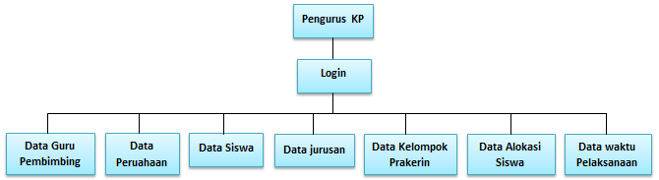
Gambar 3.5 Struktur Menu Pengurus KP
Menjelaskan tentang alur menu terhadap pengurus yang mempunyai hak akses penuh terhadap pengelolaan sistem.
Penjelasan struktur menu Pengurus KP :
- Data Guru Pembimbing
Halaman ini untuk mendata data diri calon guru pembimbing siswa selama pelaksanaan kerja praktek
- Data Perusahaan
Halaman ini untuk mendata informasi tentang perusahaan yang sudah dipilih sekolah sebagai tempat tujuan siswa melaksanakan kerja praktek sehingga siswa tidak perlu mencari perusahaan sendiri.
- Data Siswa
Halaman ini untuk mendata data diri siswa-siswi yang akan melaksanakan praktek kerja.
- Data jurusan
Halaman ini untuk mendata jurusan apa saja yang akan mengikuti program kerja praktek.
- Data Kelompok Prakerin
Halaman ini untuk mendata dan menentukan kelompok siswa yang akan melaksanakan kerja praktek dan guru pembimbingnya yang akan membimbing siswa selama melaksanakan kerja praktek.
- Data Alokasi Siswa
Halaman ini untuk menentukan tempat atau perusahaan yang akan menjadi tempat kerja praktek setiap kelompok siswa-siswi.
- Data Waktu Pelaksanaan
Halaman ini untuk menentukan waktu pelaksanaan setiap kelompok magang yaitu tanggal mulai dan tanggal selesai setiap kelompok.

- Struktur Menu Halaman Siswa
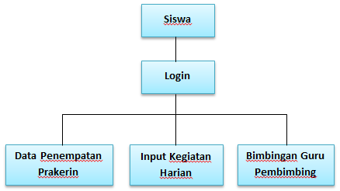
Gambar 3.6 Struktur Menu Siswa
Struktur menu pada Gambar 3.6 menjelaskan tentang alur menu terhadap siswa yang mempunyai hak akses untuk melihat penempatan magang, menginputkan kegitan harian, dan melakukan bimbingan dengan guru pembimbing.
Penjelasan struktur menu Siswa :
- Data Penempatan Prakerin
Berisikan data siswa, kelompok, penempatan perusahaan, dan guru pembimbing kerja praktek.
- Input Kegiatan Harian
Berisikan form untuk memasukkan laporan kegiatan harian siswa yang harus dinputkan siswa.
- Bimbingan Guru Pembimbing
Berisikan halaman untuk bimbingan dengan guru pembimbing.

- Struktur Menu Halaman Guru Pembimbing
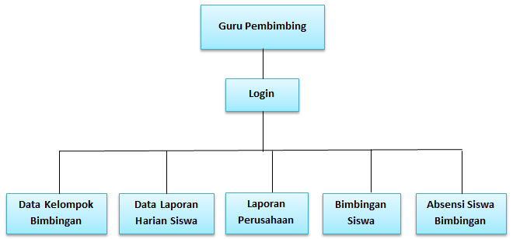
Gambar 3.7 Struktur Menu Guru Pembimbing
Struktur menu pada Gambar 3.7 menjelaskan tentang alur menu terhadap guru yang mempunyai hak akses untuk memonitoring siswa bimbingannya dari awal hingga akhir kerja praktek.
Penjelasan struktur menu Guru :
- Data Kelompok Bimbingan
Berisikan data Kelompok-kelompok praktek kerja yang dibimbing oleh guru pembimbing yang sudah ditentukan oleh pengurus KP.
- Data Laporan Harian Siswa
Berisikan data laporan harian siswa bimbingan guru pembimbing praktek kerja dimana guru dapat mengecek setiap kelompok bimbingan setiap harinya.
- Laporan Perusahaan
Berisikan halaman untuk berkomunikasi dengan perusahaan dan mengetahui setiap laporan yang diberikan sewaktu-waktu oleh perusahaan.
- Bimbingan Siswa Prakerin
Berisiskan halaman untuk melakukan bimbingan dengan siswa.
- Absensi Siswa Bimbingan
Berisiskan halaman untuk melihat dan mengecek hasil absensi yang dikirim oleh perusahaan.

- Struktur Menu Halaman Perusahaan
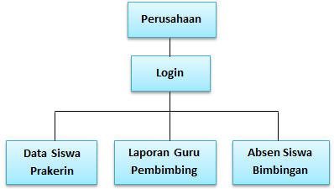
Gambar 3.8 Struktur Menu Perusahaan
Struktur menu pada Gambar 3.8 menjelaskan tentang alur menu terhadap Perusahaan yang mempunyai hak akses untuk melihat data siswa prakerin dan komunikasi dengan perusahaan.
Penjelasan struktur menu perusahaan :
- Data Siswa Prakerin
Berisikan data siswa yang melaksanakan prektek kerja di perusahaan.
- Laporan Guru Pembimbing
Berisikan halaman untuk memberikan laporan pada guru pembimbing.
- Absensi Siswa Bimbingan
Berisikan halaman untuk meniputkan data absensisiswa yang akan dikirimkan pada guru pembimbing lapangan.

- Activity Diagram
Activity Diagram menggambarkan berbagai aliran aktivitas dalam sistem yang sedang dirancang, bagaimana masing - masing aliran berawal, decision yang mungkin terjadi dan bagaimana mereka berakhir. Activity diagram menggambarkan proses-proses dan jalur-jalur aktivitas dari level atas secara umum.
  - Activity Diagram Login
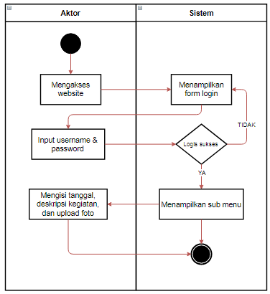
Gambar 3.9 Activity Diangram Login
Pada gambar 3.9 dapat dijelaskan bahwa Pengurus, Guru pembimbing, Siswa-siswi, Perusahaan harus login terlebih dahulu agar dapat mengakses menu – menu pada website dimana guru pembimbing dapat memonitoring kegitan siswa pada hari itu, siswa dapat melaporkan kegitan praktek kerja, dan melakukan bimbingan antara siswa dan guru pembimbing.
  - Activity Diagram Input Kegiatan Harian
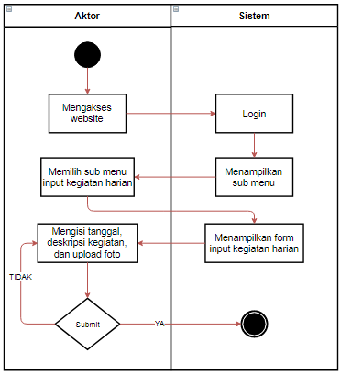
Gambar 3.10 Activity Diangram Input Kegiatan Harian
Pada gambar 3.10 dapat dijelaskan bahwa Siswa harus login terlebih dahulu agar dapat mengakses menu – menu pada website dan kemudian siswa memilih sub menu input kegitan kemudian siswa mengisi data kegiatan harian pada form input kegiatan seperti deskripsi kegiatan, tanggal, dan upload foto. Kemudian submit, jika data benar dan lengkap maka selesai jika data salah maka menginputkan ulang kegitan pada form input kegiatan.
  - Activity Diagram Bimbingan
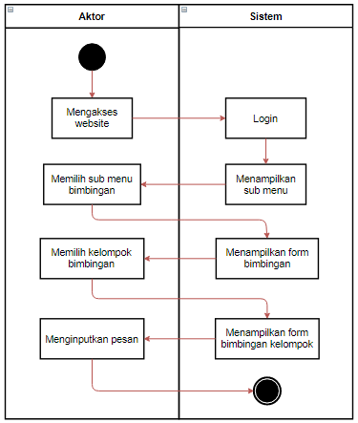
Gambar 3.11 Activity Diagram Bimbingan
Pada gambar 3.11 dapat dijelaskan bahwa Siswa dan guru pembimbing harus melakukan login terlebih dahulu agar dapat mengakses menu – menu pada website, kemudian guru pembimbing memilih sub menu bimbingan, setelah form bimbingan ditampilkan oleh system, guru pembimbing memilih kelompok yang akan dibimbing kemudian guru pembimbing dapat memulai bimbigan dengan mengirim pesan ataupun foto, kemudian jika ingin menganti kelompok bimbingan maka kembali ke sub menu kembali memilih kelompok bimbingan.
- Perancangan Basis Data
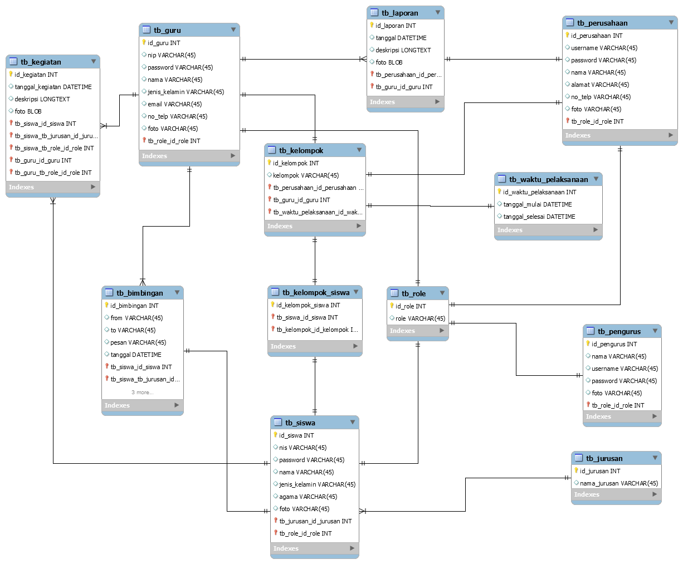
Gambar 3.12 Perancangan Basis Data
Table 3.23 Tabel tb_pengurus
No | Nama Atribut | Tipe Data | Kata Kunci | Keterangan
1 | id_pengurus | Int | PK | Sebagai kode unik dari tb_pengurus
2 | nama | Varchar(45) |  | Nama pengurus KP
3 | username | Varchar(45) |  | Username pennguna (NIM/NIP/NIDN)
4 | foto | Varchar(45) |  | Foto profil
5 | password | Varchar(45) |  | Password untuk login aplikasi
6 | Role | int | FK | Hak akses

Table 3.24 Tabel tb_guru_pembimbing
No | Nama Atribut | Tipe Data | Kata Kunci | Keterangan
1 | Id_guru | Int | PK | Sebagai kode unik dari tb_guru
2 | nip | Varchar(45) |  | Nip guru digunakan sebagai username
3 | password | Varchar(45) |  | Password untuk login aplikasi
4 | nama | Varchar(45) |  | Nama guru
5 | Jenis_kelamin | Varchar(45) |  | Jenis kelamin guru
6 | email | Varchar(45) |  | Email guru aktif
7 | No_telpon | Varchar(45) |  | No telpon guru aktif
8 | foto | Varchar(45) |  | Foto profil
9 | Role | int | FK | Hak akses

Table 3.25 Tabel tb_jurusan
No | Nama Atribut | Tipe Data | Kata Kunci | Keterangan
1 | Id_jurusan | Int | PK | Sebagai kode unik dari tb_jurusan
2 | jurusan | Varchar(45) |  | Nama jurusan

Table 3.26 Tabel tb_siswa
No | Nama Atribut | Tipe Data | Kata Kunci | Keterangan
1 | Id_siswa | Int | PK | Sebagai kode unik dari tb_siswa
2 | nis | Varchar(45) |  | Nis siswa digunakan sebagai username
3 | password | Varchar(45) |  | Password untuk login aplikasi
4 | nama | Varchar(45) |  | Nama siswa
5 | Jenis_kelamin | Varchar(45) |  | Jenis kelamin siswa
6 | agama | Varchar(45) |  | Agama tiap siswa
7 | foto | Varchar(45) |  | Foto profil
8 | jurusan | Int | FK | jurusan setiap siswa
9 | Role | int | FK | Hak akses

Table 3.27 Tabel tb_perusahaan
No | Nama Atribut | Tipe Data | Kata Kunci | Keterangan
1 | Id_perusahaan | Int | PK | Sebagai kode unik dari tb_perusahaan
2 | Nama_perusahaan | Varchar(45) |  | Nama perusahaan
3 | alamat | Varchar(45) |  | Alamat perusahaan
4 | No_telpon | Varchar(45) |  | No telpon aktif perusahaan
5 | username | Varchar(45) |  | Username perusahaan
6 | password | Varchar(45) |  | Password untuk login aplikasi
7 | foto | Varchar(45) |  | Foto profil
8 | Role | int | FK | Hak akses

Table 3.28 Tabel tb_kelompok
No | Nama Atribut | Tipe Data | Kata Kunci | Keterangan
1 | Id_kelompok | Int | PK | Sebagai kode unik dari tb_kelompok_prakerin
2 | kelompok | Varchar(45) |  | Nomor kelompok prakerin
3 | Waktu pelaksanaan | Varchar(45) |  | jumlah anggota kelompok
4 | Guru_pembimbing | Int | FK | Guru pembimbing tiap kelompok prakerin
5 | perusahaan | Int | FK | Perusahaan tiap kelompok prakerin
6 | Waktu_pelaksanaan | Int | FK | Waktu pelaksanaan tiap kelompok prakerin

Table 3.29 Tabel tb_role
No | Nama Atribut | Tipe Data | Kata Kunci | Keterangan
1 | Id_role | Int | PK | Sebagai kode unik dari tb_role
2 | role | Varchar(45) |  | Nama role

Table 3.30 Tabel tb_waktu_pelaksanaan
No | Nama Atribut | Tipe Data | Kata Kunci | Keterangan
1 | Id_waktu | Int | PK | Sebagai kode unik dari tb_waktu_pelaksanaan
2 | Tanggal_mulai | Varchar(45) |  | Tanggal dimulainya prakerin
3 | Tanggal_selesai | Varchar(45) |  | Tanggal diakhirinya prakerin

Table 3.31 Tabel tb_kegiatan
No | Nama Atribut | Tipe Data | Kata Kunci | Keterangan
1 | Id_kegiatan | Int | PK | Sebagai kode unik dari tb_kegiatan
2 | Tanggal_kegiatan | DATETIME |  | Tanggal kegiatan yang akan dilaporkan
3 | deskripsi | LONDTEXT |  | Penjelasan singkat kegiatan
4 | foto | Varchar(45) |  | Foto dokumentasi kegiatan

Table 3.32 Tabel tb_bimbingan
No | Nama Atribut | Tipe Data | Kata Kunci | Keterangan
1 | Id_bimbingan | Int | PK | Sebagai kode unik dari tb_bimbingan
2 | From | Varchar(45) |  | Nama pengirim (siswa/guru pembimbing)
3 | To | Varchar(45) |  | Nama tujuan (siswa/guru pembimbing)
4 | pesan | Varchar(45) |  | Pesan yang disampaikan
5 | tanggal | DATETIME |  | Tanggal kirim pesan

Table 3.33 Tabel tb_Laporan
No | Nama Atribut | Tipe Data | Kata Kunci | Keterangan
1 | Id_laporan | Int | PK | Sebagai kode unik dari tb_laporan
2 | Tanggal_kegiatan | DATETIME |  | Tanggal kegiatan yang akan dilaporkan
3 | deskripsi | LONDTEXT |  | Penjelasan singkat kegiatan
4 | foto | Varchar(45) |  | Foto dokumentasi kegiatan

Table 3. 34 Tabel tb_kelompok_siswa
No | Nama Atribut | Tipe Data | Kata Kunci | Keterangan
1 | Id_kel_siswa | Int | PK | Sebagai kode unik dari tb_laporan
5 | Siswa | Int | FK | Siswa tiap kelompok kelompok siswa
6 | Kelompok | Int | FK | kelompok pelaksanaan tiap kelompok siswa

  - Pembuatan Desain Tampilan
Pembuatan desain tampilan terdiri dari berbagai gambar yang merupakan rancangan desain tampilan web yang akan dibuat. Adapun desain tampilan yang akan dibuat adalah sebagai berikut.
- Halaman Login
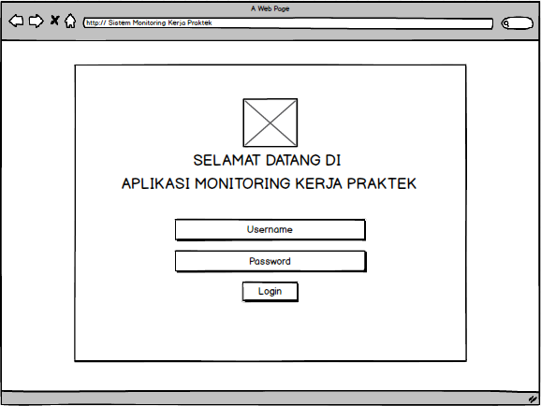
Gambar 3.13 Halaman Login
Pada halam login admin, guru, siswa, dan perusahaan akan melakukan login sebelum mengakses aplikasi monitoring kerja praktek dengan memasukkan username dan password. Jika memasukkan username dan password yang tidak valid dengan database, maka harus mengulangi login kembali sampai benar – benar valid.
- Halaman Data Guru
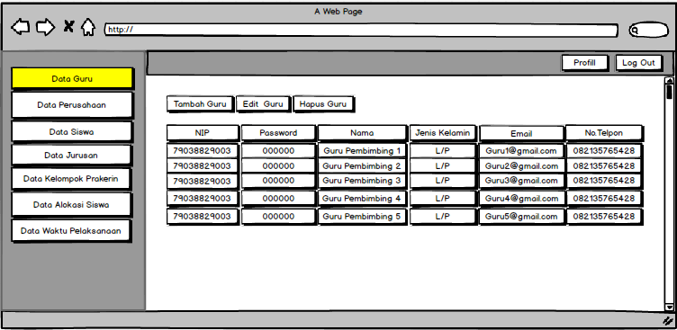
Gambar 3.14 Halaman Data Guru
Pada halaman hak akses pengurus kp ini dapat dilihat data guru calon pembimbing siswa praktek kerja, dimana pengurus kp dapat menambahkan, mengedit, dan menghapus data guru calon pembimbing.
- Halaman Data Perusahaan
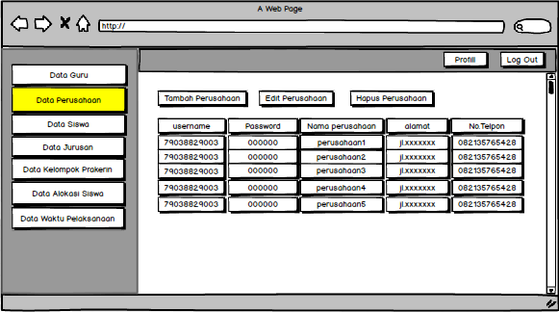
Gambar 3.15 Halaman Data Perusahaan
Pada halaman hak akses pengurus kp ini dapat dilihat data perusahaan praktek kerja, dimana pengurus kp dapat menambahkan, mengedit, dan menghapus data perusahaan tempat pelaksanaan kerja praktek.
- Halaman Data Siswa
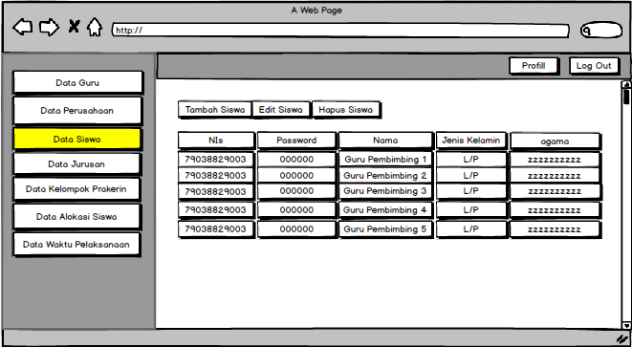
Gambar 3.16 Halaman Data Siswa
Pada halaman hak akses pengurus kp ini dapat dilihat data siswa praktek kerja, dimana pengurus kp dapat menambahkan, mengedit, dan menghapus data siswa-siswi yang akan melaksanakan kerja praktek.
- Halaman Data Jurusan
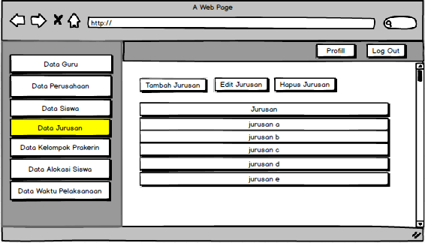
Gambar 3.17 Halaman Data Jurusan
Pada halaman hak akses pengurus kp ini dapat dilihat data jurusan siswa praktek kerja, dimana pengurus kp dapat menambahkan, mengedit, dan menghapus data jurusan.
- Halaman Data Kelompok Prakerin
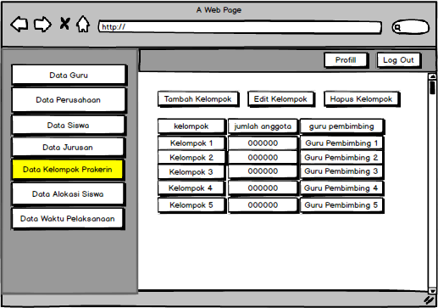
Gambar 3.18 Halaman Data Kelompok Prakerin
Pada halaman hak akses pengurus kp ini dapat dilihat data kelompok praktek kerja, dimana pengurus kp dapat menambahkan, mengedit, dan menghapus data kelompok praktek kerja industri.
- Halaman Data Alokasi Siswa
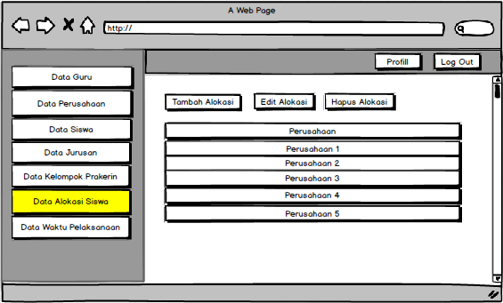
Gambar 3.19 Halaman Data Alokasi Siswa
Pada halaman hak akses pengurus kp ini dapat dilihat data alokasi siswa praktek kerja, dimana pengurus kp dapat menambahkan, mengedit, dan menghapus data alokasi siswa praktek kerja.
- Halaman Data Waktu Pelaksanaan
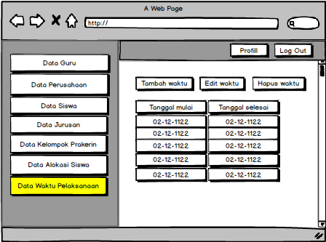
Gambar 3.20 Halaman Data Waktu Pelaksanaan
Pada halaman hak akses pengurus kp ini dapat dilihat data waktu pelaksanaan praktek kerja, dimana pengurus kp dapat menambahkan, mengedit, dan menghapus data waktu pelaksanaan praktek kerja.
- Halaman Data Bimbingan
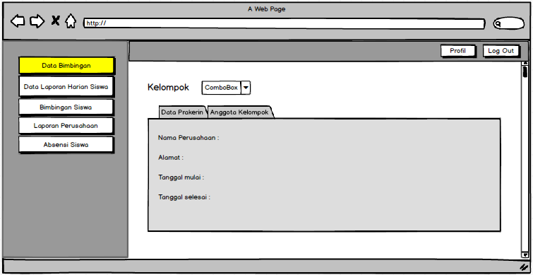
Gambar 3.21 Halaman Data Bimbingan
Pada halaman hak akses guru pembimbing ini dapat dilihat data bimbingan praktek kerja, dimana guru pembimbing dapat melihat kelompok apa saja beserta anggotanya yang akan dibimbing oleh guru pembimbing.
- Halaman Laporan Harian Siswa
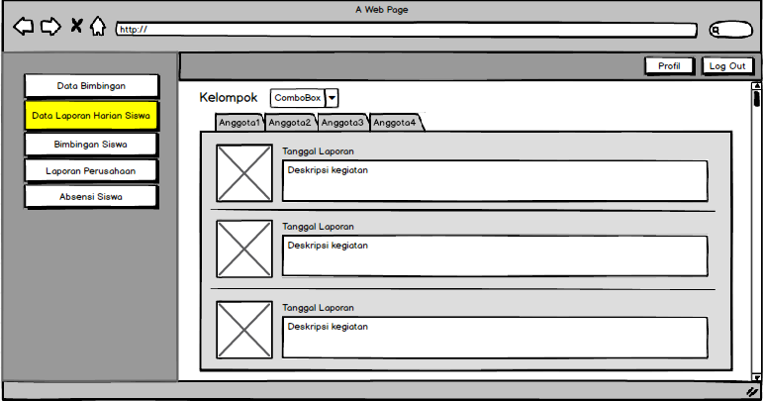
Gambar 3.22 Halaman Laporan Harian Siswa
Pada halaman hak akses guru pembimbing ini dapat dilihat data laporan harian siswa praktek kerja, dimana guru pembimbing dapat melihat kegiatan setiap siswa setiap siswa detail laporan dan foto dokumentasi yang diinputkan oleh siswa praktek kerja setiap harinya.
- Halaman Bimbingan Siswa
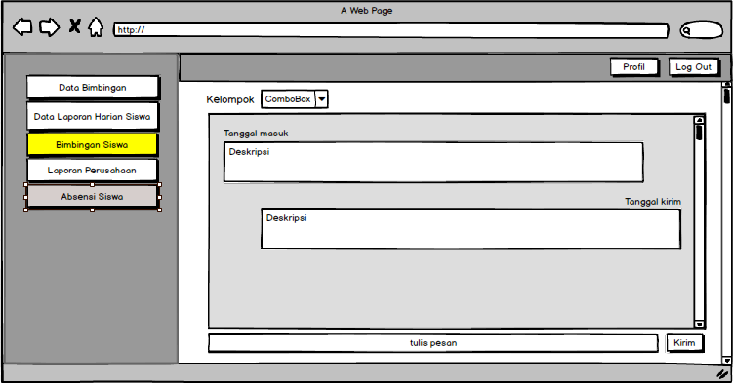
Gambar 3.23 Halaman Bimbingan Siswa
Pada halaman hak akses guru pembimbing ini dapat dilihat bimbingan siswa praktek kerja, dimana guru pembimbing dapat melakukan bimbingan siswa terkait dengan pengumuman dan pertanyaan-pertanyaan yang bisa diajukan oleh siswa ataupun guru pembimbing.
- Halaman Laporan Perusahaan
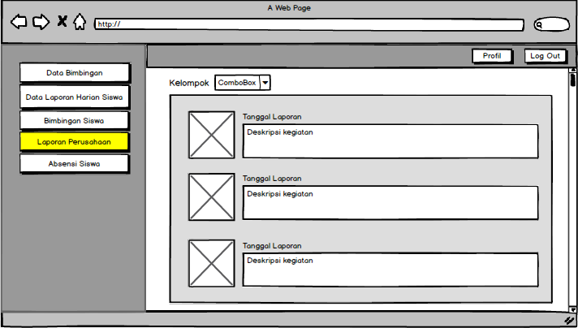
Gambar 3.24 Halaman Laporan Perusahaan
Pada halaman hak akses guru pembimbing ini dapat dilihat laporan perusahaan praktek kerja, dimana guru pembimbing dapat melihat laporan yang diinputka oleh perusahaan terkait pelanggaran dan masalah yang dilakukan oleh siswa selam melaksanakan praktek kerja.
- Halaman Absensi Siswa
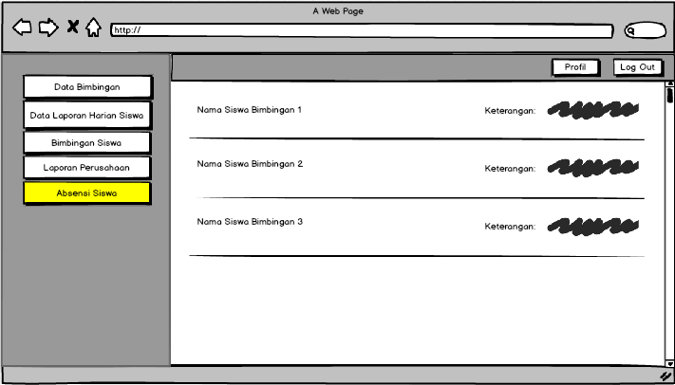
Gambar 3.25 Halaman Absensi Siswa
Pada halaman hak akses guru pembimbing ini dapat dilihat absensi siswa disini digunakan pembimbing untuk mengecek siswanya apakah melaksanakan praktek kerja pada hari itu yang dikirim oleh perusahaan yang diinputkan pada halaman absensi siswa.
- Halaman Data Prakerin
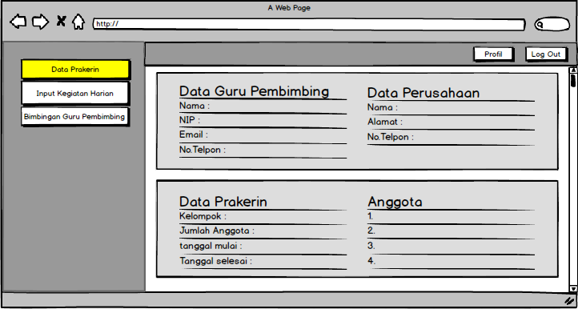
Gambar 3.26 Halaman Data Prakerin
Pada halaman hak akses siswa ini dapat dilihat data prakerin, dimana siswa dapat melihat kelompok apa saja beserta anggotanya yang satu kelompok, guru pembimbing prakerin, dan lokasi pelaksanaan prakerin.
- Halaman Input Kegiatan Harian
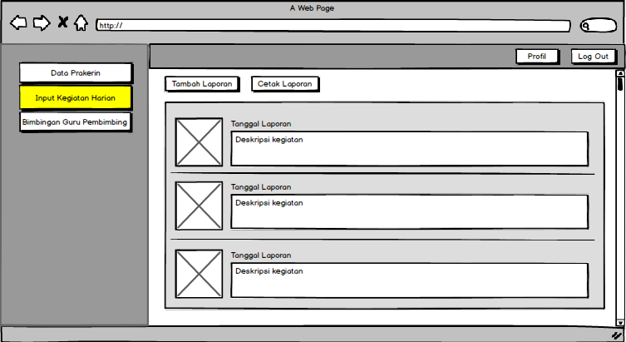
Gambar 3.27 Halaman Input Kegiatan Harian
Pada halaman hak akses siswa ini dapat dilihat input kegiatan harian, dimana siswa dapat menginputkan laporan kegiatan praktek kerja setiap harinya beserta dokumentasi foto.
- Halaman Bimbingan Guru Pembimbing
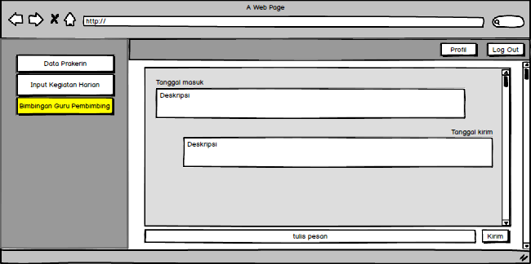
Gambar 3.28 Halaman Bimbingan Guru Pembimbing
Pada halaman hak akses siswa ini dapat dilihat binbingan guru pembimbing, dimana siswa melakukan bimbingan dengan guru pembimbing terkait dengan pengumuman dan pertanyaan-pertanyaan yang bisa diajukan oleh siswa ataupun guru pembimbing.
- Halaman Data Siswa Prakerin
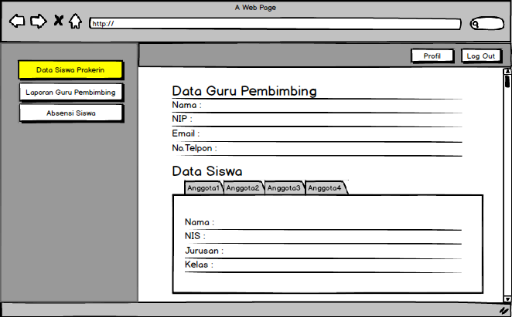
Gambar 3.29 Halaman Data Siswa Prakerin
Pada halaman hak akses perusahaan ini dapat dilihat data siswa prakerin, dimana perusahaan dapat melihat data siswa-siswayang akan melaksanakan praktek kerja di perusahaannya dan data guru pembimbing yang menjadi pembimbing siswa di sekolah.
- Halaman Laporan Guru Pembimbing
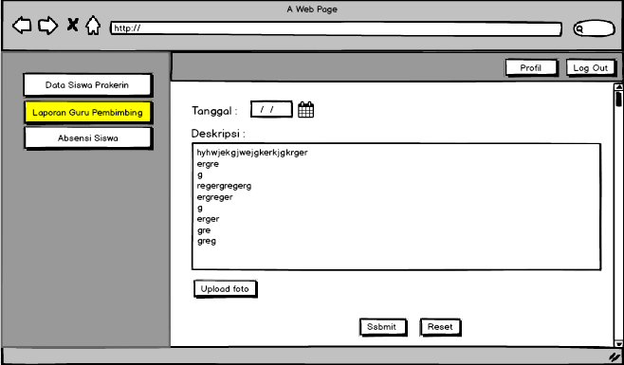
Gambar 3.30 Halaman Laporan Guru Pembimbing
Pada halaman hak akses perusahaan ini dapat dilihat data siswa prakerin, dimana perusahaan dapat memberikan laporan pada guru pembimbing terkait tingkah laku siswa selama melaksanakan kerja praktek di perusahaannya.
- Halaman Absensi Siswa
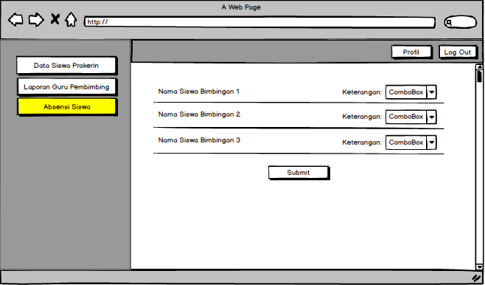
Gambar 3.31 Halaman Absensi Siswa
Pada halaman hak akses perusahaan ini dapat dilihat bahwa perusahaan dapat meninputkan data, keterangan dimana digunakan sebagai bukti siswa hadir dan melaksanakan praktek kerja yang nantinya guru pembimbing dapat mengecek siswa yang hadir.

…Halaman Ini Sengaja Dikosongkan…

DAFTAR PUSTAKA

Moerdiyanto, 2009, Teknik monitoring dan evaluasi (monev) dalam rangka memperoleh informasi untuk pengambilan keputusan manajemen Yogyakarta.
EllisLab,2018.Why Codeigniter?. [Online] Available at: https://codeigniter.com/
Wrihatnolo, R. (n.d.) 2008, Monitoring, evaluasi, dan pengendalian: Konsep dan pembahasan.
Adelheid, A. 2015. Cara Mudah Membikin Website dan Promosi ke CEO. Yokyakarta: Mediakom.
Saputra, A.2012. Trik dan Solusi Jitu Pemrograman PHP. Jakarta: PT. Elex Media Komputindo.
Fathansyah. 2012. Basis Data. Bandung : Informatika.
Winarno, E., Zaki, A., & SmithDev. 2014. Pemrograman Web Berbasis HTML5, PHP, dan JavaScript. Jakarta: PT Elex Media Komputindo.
Ladjamudin Al-Bahra Bin.(2013). Analisis Sistem Informasi. Yogyakarta: Graha Ilmu.
A.S Rosa, Salahuddin M.2014. Modul Pembelajaran Rekayasa Perangkat Lunak (Terstruktur dan Berorientasi Objek), Modula : Bandung.
Kurniawan, Hananta Dwi. 2015. Analisis Dan Pengembangan Sistem Infomasi Praktik Kerja Industri Berbasis Website Di SMK Negeri 3 Kasihan Bantul, Yogyakarta : Universitas Negeri Yogyakarta.
Susanto, Gito Aru. 2016. Sistem Monitoring Praktek Kerja Lapangan (PKL) Pada SMK ASSA’IDIYYAH, Kudus : Universitas Muria Kudus.
Randa, Audea Rahmei Verani. 2017. Sistem Manajemen Dan Monitoring Kerja Praktek Program Studi D-III Berbasis Web Di Politeknik Negri Banyuwangi, Banyuwangi : Politeknik Negri Banyuwangi.
Andriyanto, Teguh., & Risky Aswi R. 2016. Rancang Bangun Sistem Informasi Praktek Kerja Lapangan Terintegrasi Menggunakan WebService, Kediri : Universitar Nusantara PGRI Kediri.

